CHUYÊN ĐỀ

GIÁO DỤC SỨC KHỎE SINH SẢN VỊ THÀNH NIÊN

GIAI ĐOẠN 2021-2023

Sáng ngày 04/12/2023, trường THCS Phú Thị phối hợp cùng Ths.bs Lưu Quyền Anh bệnh viện Phụ Sản Hà Nội và Ths Nguyễn Bích Lại - chuyên gia sức khỏe sinh sản vị thành niên thành phố Hà Nội tổ chức chuyên đề giáo dục sức khỏe sinh sản tuổi vị thành niên cho các em học sinh trường THCS Phú Thị .
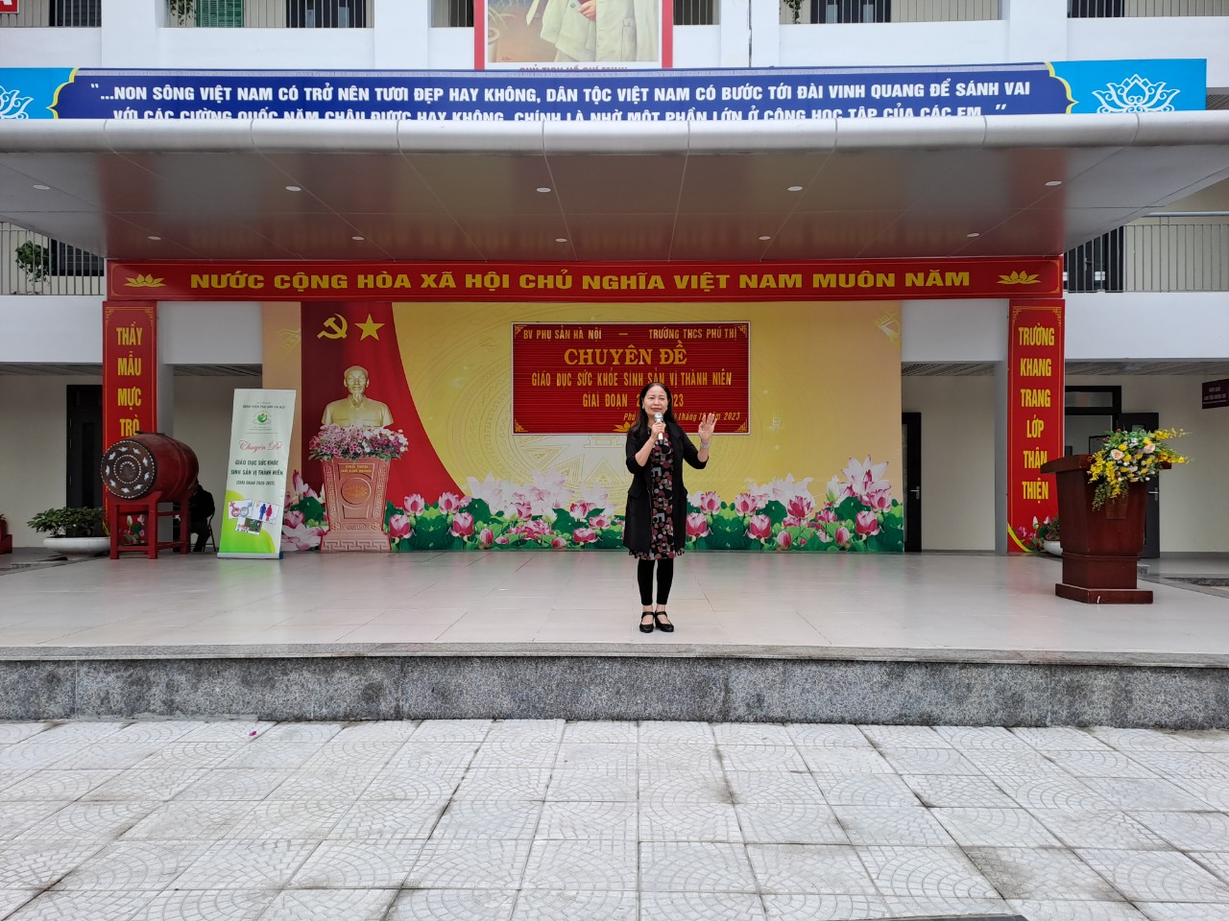
Hiện nay trẻ em phát triển nhanh chóng về thể chất và có nhiều thay đổi trong tâm sinh lý. Đây là giai đoạn quan trọng trong việc định hình nhân cách để làm chủ bản thân, và có kiến thức chăm sóc bảo vệ sức khỏe sinh sản sau này.
Trong giai đoạn hiện nay, trẻ vị thành niên có nhiều điều kiện hơn để tiếp cận với thông tin, kiến thức mới, hiện đại nhưng các em cũng phải đối mặt với những nguy hiểm đe dọa đến sức khỏe như: thông tin, hình ảnh mang tính kích động, sai lệch, tệ nạn xã hội, dễ bị lạm dụng.
Hơn thế nữa các em còn thiếu kiến thức và kĩ năng sống. Chính vì vậy tự bên trong trẻ luôn xảy ra sự mất cân bằng rất lớn. Giai đoạn này về mặt tâm lý xã hội: Các em luôn quan tâm, lo lắng trước sự thay đổi của cơ thể, quan hệ về tình bạn và tình bạn khác giới phát triển. Các em thích độc lập và gần gũi bạn bè hơn cha mẹ.
Ngoài ra, các em còn tò mò thích tự khám phá thế giới xung quanh. Vị thành niên là lứa tuổi có những diễn biến nội tâm phức tạp, muốn được coi là người lớn, muốn tự khẳng định mình. Đây là giai đoạn hết sức khó khăn trong quá trình nhận thức của các em. Cái gì tốt? Cái gì xấu? việc gì nên làm, việc gì nên tránh? Trong đời sống tâm lý của các em có thể nảy sinh mâu thuẫn giữa nhu cầu muốn khám phá chính bản thân mình cũng như bạn bè khác giới.
Tại buổi chuyên đề, các em học sinh cũng đã đặt ra những câu hỏi tới các khách mời và nhận được những giải đáp tư vấn bổ ích. Nhờ đó, các bạn trẻ trong độ tuổi vị thành niên, thanh niên đã trang bị cho bản thân những thông tin chính thống, bổ ích về Giới, Giới tính, tình bạn, tình yêu, tình dục; phòng tránh xâm hại tình dục; phòng tránh thai; phòng tránh các bệnh lây truyền qua đường tình dục, tâm sinh lý của tuổi vị thành niên.

Một số hình ảnh trong buổi chuyên đề

